目录

一、前言 3

二、交通调查 3

2.1 交叉口概述 3

2.2 道路条件 4

2.2.1 车道参数 4

2.2.2 道路宽度 5

2.2.3 道路限速与其它 6

2.3 交叉口平面 6

2.4 交叉口流量信息 7

2.4.1 高峰小时交通量 7

2.4.2 高峰小时系数 11

2.5 车头时距信息 12

2.6 交叉口信号配时 13

2.6.1信号配时方案 13

2.6.2 绿信比 13

2.7 行人与非机动车过街方式 13

2.7.1 行人过街方式 13

2.7.2 非机动车过街方式 14

三、现状评价 15

3.1饱和流率估计 15

3.2通行能力、饱和度和服务水平 17

3.2.1 通行能力的计算 17

3.2.2饱和度的计算 19

3.2.3服务水平的计算 20

四、问题分析与改善意见 21

4.1 问题分析 21

4.1.1交叉口视距问题 21

4.1.2交叉口转弯半径问题 22

4.1.3交叉口标志标线设计问题 22

4.1.4 信号相位设计问题 23

4.1.5行人与车辆通行问题 23

4.1.6路边停车问题 25

4.2 改善意见 26

4.2.1交叉口视距问题 26

4.2.2转弯速度过快问题 26

4.2.3交叉口标志标线设计问题 26

4.2.4交叉口信号相位设计问题 26

4.2.5行人与车辆通行问题 26

4.2.6车辆停放问题 27

五、结束语 27

一、前言

城市交叉口是道路交通系统的重要组成部分，城市路网中交通流在交叉口汇聚、分散、转向，会产生合流、分流、交织、拥堵冲突等现象，是交通流选择方向的地方，也是交通流最容易发生冲突的地方，是交通事故的易发点。

在本次《交通设计》的作业中，以小组形式完成了对天辰路-西区大道交叉口的基础交通资料进行调查。并合作完成了现状评价（估计饱和流率与计算通行能力等工作），最终经实地调研与小组讨论，得到该交叉口的问题分析与改善意见。

二、交通调查

2.1 交叉口概述

本小组选择天辰路-西区大道交叉口，中心点为30°44'24.2"N 103°58'43.0"E，位于成都市郫都区，为十字形**双向4车道**以上的**信号控制**交叉口，交叉口毗邻万科广场商业街、成都市实验外国语学校、中国物资储运总公司成都物流中心以及小型商业街、居民区等。

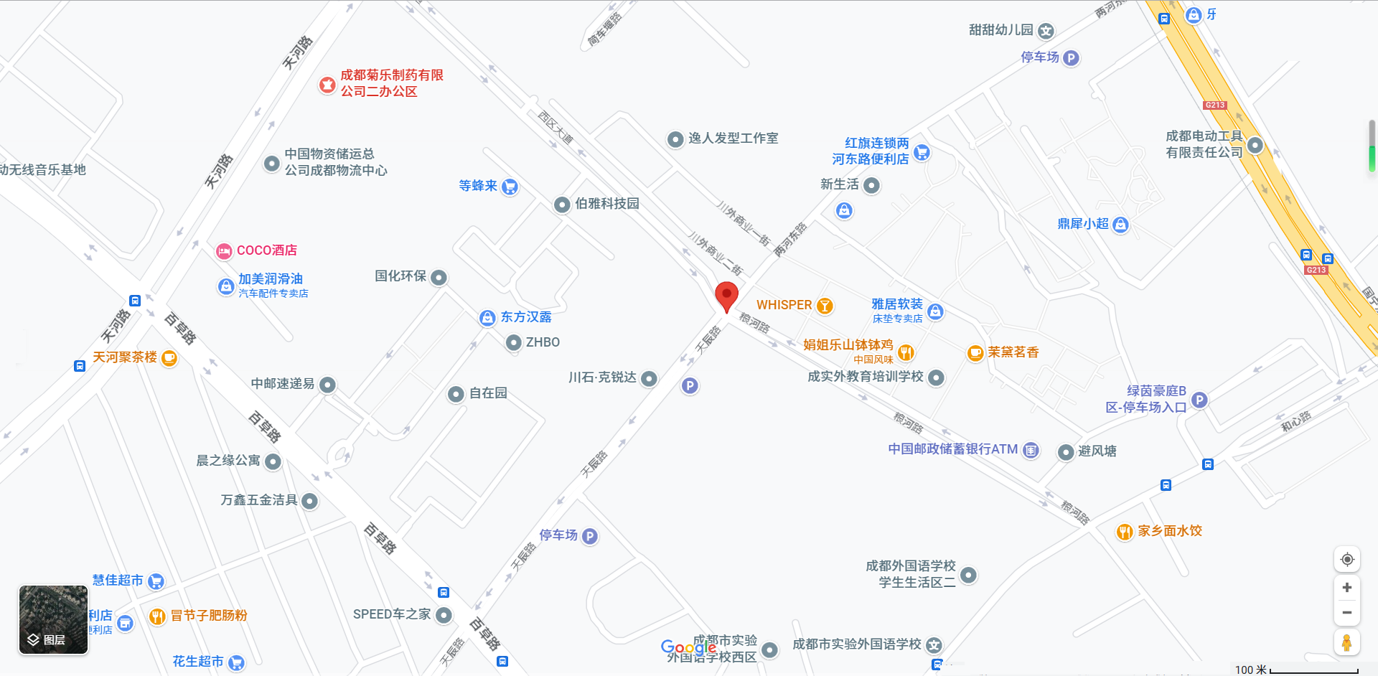

图2-1：天辰路-西区大道交叉口周边图

同时，经过实地调查，发现该交叉口存在交通秩序不良、交通安全隐患等问题，满足交叉口选择条件。

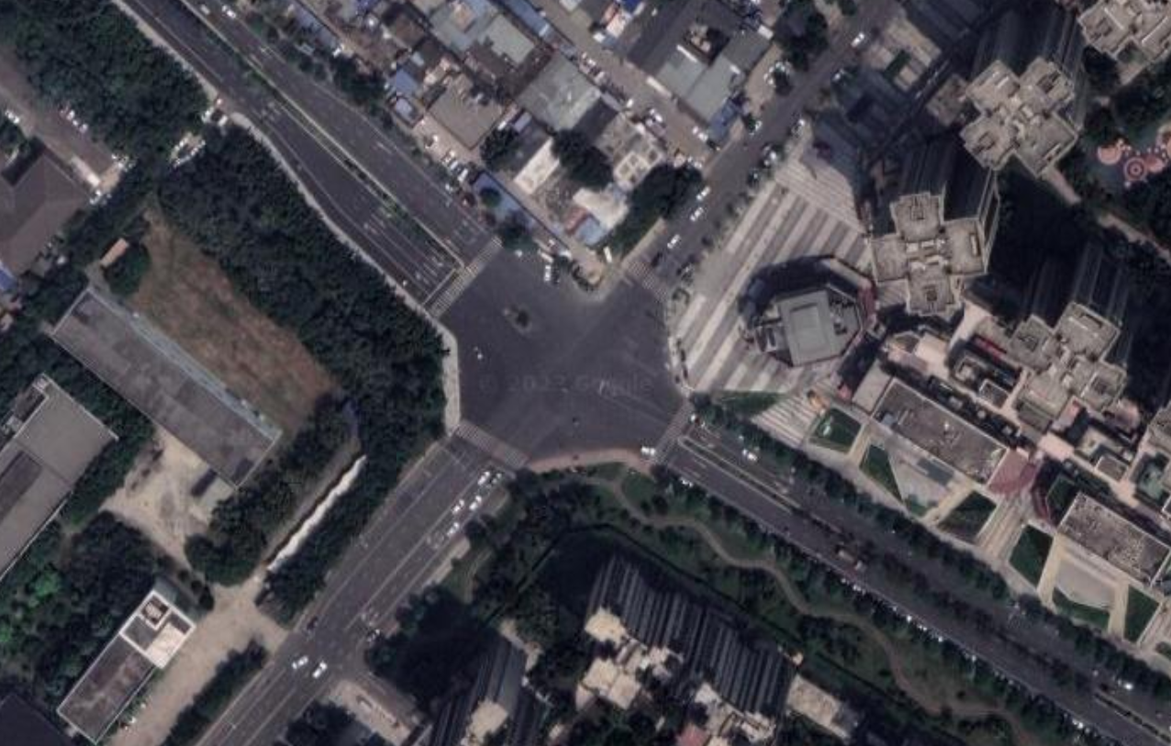

图2-2：天辰路-西区大道交叉口卫星图

2.2 道路条件

2.2.1 车道参数

本小组通过实地调查各进出口车道功能，测量车道宽度时，为保证测量精度以及自身安全，采用交叉口卫星图并辅以现场测量验证的策略估测车道宽度，经多次路边测量确定经度后，在google地图上测量的距离后进行已知最近取整。

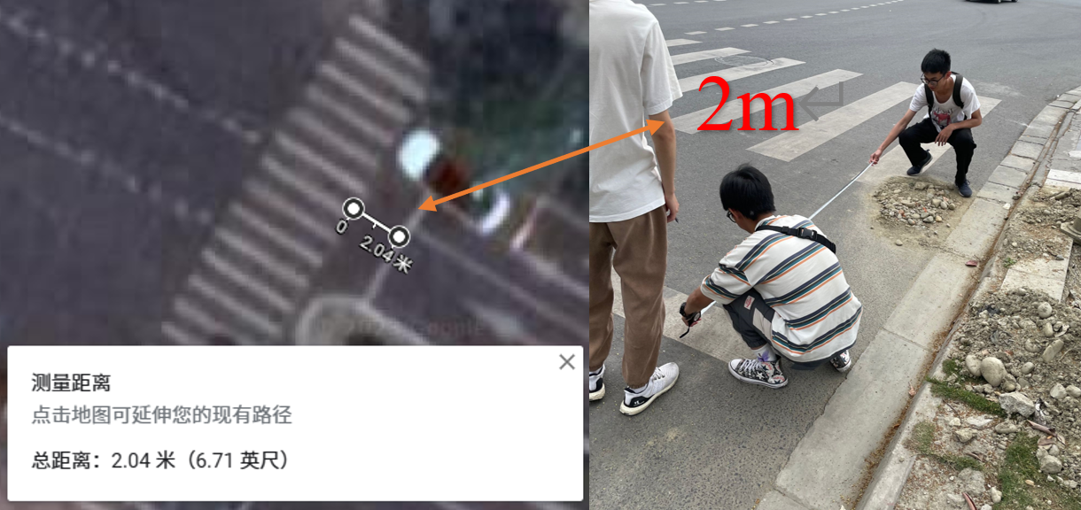

图2-3：验证方法示意

按照车型方向由右至左进行记录，最终得到天辰路-西区大道交叉口各进出口到功能与车道宽度如下表所示：

表2-1：交叉口功能与宽度

|  |  |  |  |
| --- | --- | --- | --- |
| 道路名称 | 车道位置 | 车道功能 | 车道宽度（m） |
| 粮河路 | 非机动车道 | 非机动车通行 | 2.75 |
| 进口道1 | 直行右转车道 | 3.50 |
| 进口道2 | 直行左转车道 | 3.50 |
| 出口道1 | 机动车通行 | 3.50 |
| 出口道2 | 机动车通行 | 3.50 |
| 非机动车道 | 非机动车通行 | 2.75 |
| 西区大道 | 非机动车道 | 非机动车通行 | 4.00 |
| 进口道1 | 直行右转车道 | 3.50 |
| 进口道2 | 直行车道 | 3.50 |
| 进口道3 | 左转掉头车道 | 3.50 |
| 出口道1 | 机动车通行 | 3.50 |
| 出口道2 | 机动车通行 | 3.75 |
| 出口道3 | 机动车通行 | 4.00 |
| 非机动车道 | 非机动车通行 | 3.00 |
| 天辰路 | 非机动车道 | 非机动车通行 | 3.00 |
| 进口道1 | 直行右转车道 | 3.00 |
| 进口道2 | 直行左转车道 | 3.00 |
| 出口道1 | 机动车通行 | 3.00 |
| 出口道2 | 机动车通行 | 3.00 |
| 出口道3 | 机动车通行 | 3.00 |
| 非机动车道 | 非机动车通行 | 4.50 |
| 两河东路 | 进口道1 | 无标线 | 3.50 |
| 进口道2 | 无标线 | 3.50 |
| 出口道1 | 机动车通行 | 3.50 |
| 出口道2 | 机动车通行 | 3.50 |

2.2.2 道路宽度

道路宽度包括车行道与人行道宽度，不包括人行道外侧只沿街的城市绿化等用地宽度，不包括路缘石宽度。除两河东路外，人行道宽度为5m，现统计如下：

表2-2 道路宽度

|  |  |  |
| --- | --- | --- |
| 道路名称 | 展宽前道路宽度 | 展宽后道路宽度 |
| 粮河路 | 无展宽 | 31.5 |
| 西区大道 | 33.25 | 40.75 |
| 天辰路 | 29 | 32.5 |
| 两河东路 | 无展宽 | 26 |

2.2.3 道路限速与其它

该交叉口各路段信号灯头上标有道路限速信息与其它限制停车信息，如下图：

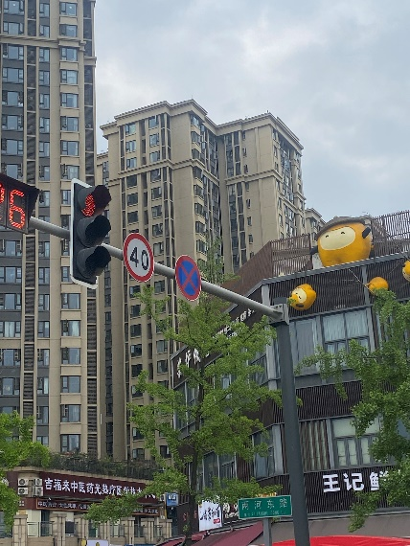 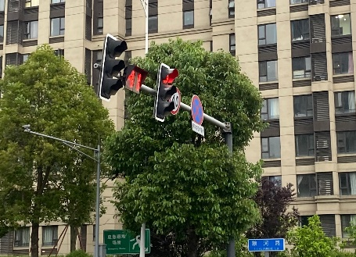

图2-4：交叉口各路段限速标志

具体限速状况如下表：

表2-2 道路限速信息表

|  |  |  |
| --- | --- | --- |
| 道路名称 | 道路限速（km/h） | 停车要求 |
| 粮河路 | 40 | 停车点位内除外禁止停车 |
| 西区大道 | 40 | 禁止停车 |
| 天辰路 | 40 | 禁止停车 |
| 两河东路 | 40 | 禁止停车 |

2.3 交叉口平面

结合google地图卫星图与交叉口实地调查，小组使用AUTOCAD绘制得到交叉口平面图。交叉口平面图内容包括车行道、非机动车道、人行道、绿化带、车行道标志标线、机动车及信号控制灯和一系列交叉口渠化设施等。

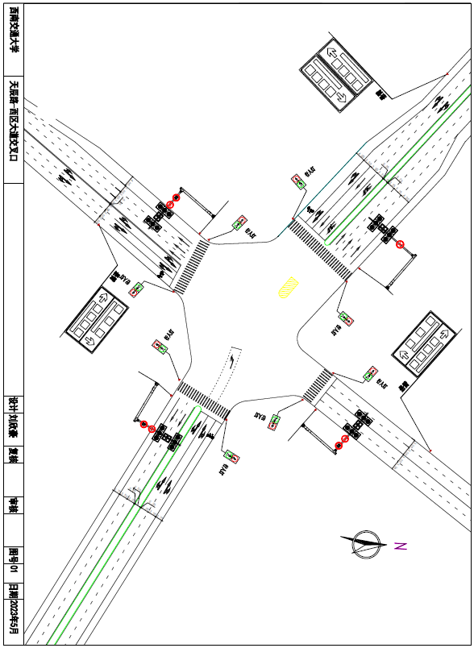

图2-5：交叉口平面图

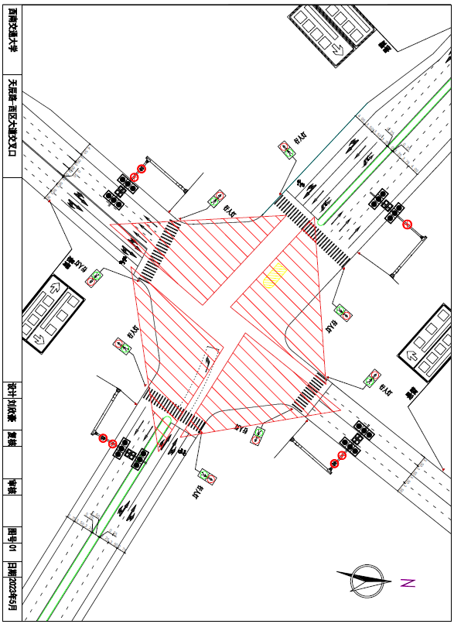

图2-6：交叉口视距三角形

2.4 交叉口流量信息

2.4.1 高峰小时交通量

根据成都市公安局交通管理局数据，成都市道路晚高峰时段为17：00-19：00，故选择18：00-19：00进行高峰小时交通量调查，本小组采用视频记录与人工计数两种方式相结合记录交叉口内车辆运行状况，观察各方向进口道流量状况，并根据《城市道路工程设计规范》第4.1.2条，得到车辆折算系数将单位换算为标准车当量数（pcu）。

表2-3 车辆折减系数

|  |  |
| --- | --- |
| 代表车型 | 折减系数 |
| 小型车 | 1 |
| 大型车 | 2 |
| 摩托车 | 0.5 |

调查时小组成员分别前往一个进口道，手工计时录像1h，并于后续手工统计出各方向进口道每5min不同车型的流向。记录如下：

表2-4-1 粮河路流量记录表

|  |  |  |  |  |  |  |  |  |  |  |  |  |  |
| --- | --- | --- | --- | --- | --- | --- | --- | --- | --- | --- | --- | --- | --- |
| 时间 | 右转车型构成 | | | | 直行车型构成 | | | | 左转车型构成 | | | | 总流量 |
| 小型车 | 大型车 | 摩托车 | 流量 | 小型车 | 大型车 | 摩托车 | 流量 | 小型车 | 大型车 | 摩托车 | 流量 |
| 18:00-18:05 | 2 | 0 | 0 | 2 | 4 | 0 | 0 | 4 | 3 | 0 | 0 | 3 | 9 |
| 18:05-18:10 | 4 | 0 | 0 | 4 | 11 | 0 | 0 | 11 | 15 | 0 | 0 | 15 | 30 |
| 18:10-18:15 | 5 | 0 | 0 | 5 | 4 | 1 | 0 | 6 | 15 | 0 | 0 | 15 | 26 |
| 18:15-18:20 | 6 | 0 | 1 | 6.5 | 12 | 0 | 0 | 12 | 19 | 0 | 0 | 19 | 37.5 |
| 18:20-18:25 | 1 | 1 | 1 | 3.5 | 7 | 0 | 0 | 7 | 13 | 0 | 0 | 13 | 23.5 |
| 18:25-18:30 | 2 | 0 | 0 | 2 | 10 | 0 | 0 | 10 | 8 | 0 | 0 | 8 | 20 |
| 18:30-18:35 | 2 | 1 | 1 | 4.5 | 8 | 0 | 0 | 8 | 6 | 0 | 0 | 6 | 18.5 |
| 18:35-18:40 | 4 | 0 | 0 | 4 | 4 | 0 | 0 | 4 | 8 | 0 | 0 | 8 | 16 |
| 18:40-18:45 | 5 | 0 | 0 | 5 | 7 | 0 | 0 | 7 | 11 | 0 | 0 | 11 | 23 |
| 18:45-18:50 | 5 | 0 | 0 | 5 | 3 | 0 | 0 | 3 | 5 | 0 | 0 | 5 | 13 |
| 18:50-18:55 | 4 | 1 | 1 | 6.5 | 5 | 0 | 0 | 5 | 5 | 1 | 0 | 7 | 18.5 |
| 18:55-19:00 | 5 | 0 | 0 | 5 | 4 | 1 | 0 | 6 | 8 | 0 | 0 | 8 | 19 |
| 总计 | 45 | 3 | 4 | 53 | 79 | 2 | 0 | 83 | 116 | 1 | 0 | 118 | 254 |

表2-4-2 西区大道流量记录表

|  |  |  |  |  |  |  |  |  |  |  |  |  |  |
| --- | --- | --- | --- | --- | --- | --- | --- | --- | --- | --- | --- | --- | --- |
| 时间 | 右转车型构成 | | | | 直行车型构成 | | | | 左转车型构成 | | | | 总流量 |
| 小型车 | 大型车 | 摩托车 | 流量 | 小型车 | 大型车 | 摩托车 | 流量 | 小型车 | 大型车 | 摩托车 | 流量 |
| 18:00-18:05 | 4 | 0 | 0 | 4 | 15 | 1 | 0 | 17 | 7 | 0 | 0 | 7 | 28 |
| 18:05-18:10 | 6 | 0 | 0 | 6 | 8 | 0 | 0 | 8 | 2 | 0 | 0 | 2 | 16 |
| 18:10-18:15 | 3 | 0 | 0 | 3 | 12 | 0 | 0 | 12 | 6 | 0 | 0 | 6 | 21 |
| 18:15-18:20 | 7 | 1 | 0 | 9 | 35 | 0 | 3 | 36.5 | 14 | 0 | 0 | 14 | 59.5 |
| 18:20-18:25 | 3 | 0 | 0 | 3 | 17 | 0 | 0 | 17 | 6 | 0 | 0 | 6 | 26 |
| 18:25-18:30 | 11 | 0 | 0 | 11 | 22 | 1 | 0 | 24 | 8 | 2 | 0 | 12 | 47 |
| 18:30-18:35 | 6 | 0 | 0 | 6 | 30 | 0 | 0 | 30 | 6 | 0 | 0 | 6 | 42 |
| 18:35-18:40 | 2 | 1 | 1 | 4.5 | 16 | 0 | 0 | 16 | 5 | 0 | 0 | 5 | 25.5 |
| 18:40-18:45 | 7 | 0 | 0 | 7 | 19 | 0 | 0 | 19 | 5 | 0 | 0 | 5 | 31 |
| 18:45-18:50 | 6 | 0 | 0 | 6 | 21 | 0 | 0 | 21 | 6 | 0 | 0 | 6 | 33 |
| 18:50-18:55 | 4 | 0 | 0 | 4 | 18 | 0 | 0 | 18 | 8 | 0 | 0 | 8 | 30 |
| 18:55-19:00 | 2 | 1 | 0 | 4 | 16 | 1 | 0 | 18 | 5 | 0 | 0 | 5 | 27 |
| 总计 | 61 | 3 | 1 | 67.5 | 229 | 3 | 3 | 236.5 | 78 | 2 | 0 | 82 | 386 |

表2-4-3 天辰路流量记录表

|  |  |  |  |  |  |  |  |  |  |  |  |  |  |
| --- | --- | --- | --- | --- | --- | --- | --- | --- | --- | --- | --- | --- | --- |
| 时间 | 右转车型构成 | | | | 直行车型构成 | | | | 左转车型构成 | | | | 总流量 |
| 小型车 | 大型车 | 摩托车 | 流量 | 小型车 | 大型车 | 摩托车 | 流量 | 小型车 | 大型车 | 摩托车 | 流量 |
| 18:00-18:05 | 9 | 0 | 0 | 9 | 42 | 0 | 0 | 42 | 6 | 0 | 0 | 6 | 57 |
| 18:05-18:10 | 8 | 0 | 0 | 8 | 29 | 0 | 1 | 29.5 | 4 | 1 | 0 | 6 | 43.5 |
| 18:10-18:15 | 14 | 0 | 0 | 14 | 44 | 0 | 0 | 44 | 8 | 1 | 0 | 10 | 68 |
| 18:15-18:20 | 11 | 0 | 1 | 11.5 | 41 | 0 | 2 | 42 | 4 | 0 | 0 | 4 | 57.5 |
| 18:20-18:25 | 15 | 1 | 0 | 17 | 27 | 0 | 0 | 27 | 5 | 0 | 1 | 5.5 | 49.5 |
| 18:25-18:30 | 18 | 0 | 0 | 18 | 55 | 1 | 0 | 57 | 11 | 1 | 0 | 13 | 88 |
| 18:30-18:35 | 11 | 0 | 0 | 11 | 53 | 1 | 1 | 55.5 | 9 | 1 | 0 | 11 | 77.5 |
| 18:35-18:40 | 17 | 0 | 1 | 17.5 | 41 | 0 | 1 | 41.5 | 5 | 1 | 0 | 7 | 66 |
| 18:40-18:45 | 13 | 0 | 0 | 13 | 46 | 0 | 0 | 46 | 5 | 0 | 0 | 5 | 64 |
| 18:45-18:50 | 15 | 0 | 0 | 15 | 45 | 0 | 0 | 45 | 4 | 1 | 0 | 6 | 66 |
| 18:50-18:55 | 11 | 1 | 0 | 13 | 35 | 0 | 1 | 35.5 | 6 | 0 | 0 | 6 | 54.5 |
| 18:55-19:00 | 12 | 0 | 1 | 12.5 | 36 | 0 | 0 | 36 | 5 | 1 | 0 | 7 | 55.5 |
| 总计 | 154 | 2 | 3 | 159.5 | 494 | 2 | 6 | 501 | 72 | 7 | 1 | 86.5 | 747 |

表2-4-4 两河东路流量记录表

|  |  |  |  |  |  |  |  |  |  |  |  |  |  |
| --- | --- | --- | --- | --- | --- | --- | --- | --- | --- | --- | --- | --- | --- |
| 时间 | 右转车型构成 | | | | 直行车型构成 | | | | 左转车型构成 | | | | 总流量 |
| 小型车 | 大型车 | 摩托车 | 流量 | 小型车 | 大型车 | 摩托车 | 流量 | 小型车 | 大型车 | 摩托车 | 流量 |
| 18:00-18:05 | 5 | 1 | 0 | 7 | 21 | 0 | 0 | 21 | 8 | 0 | 0 | 8 | 36 |
| 18:05-18:10 | 9 | 1 | 0 | 11 | 20 | 0 | 0 | 20 | 2 | 0 | 1 | 2.5 | 33.5 |
| 18:10-18:15 | 6 | 0 | 0 | 6 | 21 | 0 | 0 | 21 | 6 | 0 | 0 | 6 | 33 |
| 18:15-18:20 | 6 | 0 | 0 | 6 | 19 | 0 | 0 | 19 | 2 | 0 | 0 | 2 | 27 |
| 18:20-18:25 | 5 | 5 | 5 | 17.5 | 25 | 0 | 0 | 25 | 2 | 0 | 0 | 2 | 44.5 |
| 18:25-18:30 | 1 | 0 | 0 | 1 | 13 | 0 | 0 | 13 | 3 | 1 | 0 | 5 | 19 |
| 18:30-18:35 | 2 | 0 | 0 | 2 | 12 | 1 | 1 | 14.5 | 2 | 0 | 0 | 2 | 18.5 |
| 18:35-18:40 | 6 | 0 | 1 | 6.5 | 16 | 0 | 0 | 16 | 4 | 0 | 0 | 4 | 26.5 |
| 18:40-18:45 | 4 | 1 | 0 | 6 | 20 | 0 | 0 | 20 | 4 | 0 | 0 | 4 | 30 |
| 18:45-18:50 | 5 | 0 | 0 | 5 | 18 | 0 | 0 | 18 | 5 | 0 | 0 | 5 | 28 |
| 18:50-18:55 | 6 | 0 | 0 | 6 | 16 | 0 | 0 | 16 | 3 | 0 | 0 | 3 | 25 |
| 18:55-19:00 | 4 | 0 | 0 | 4 | 20 | 0 | 0 | 20 | 5 | 0 | 0 | 5 | 29 |
| 总计 | 59 | 8 | 6 | 78 | 221 | 1 | 1 | 224 | 46 | 1 | 1 | 48.5 | 350 |

2.4.2 高峰小时系数

15min高峰小时交通系数计算公式如下：



分别求出各个路口的高峰小时系数如下表：

表2-5：高峰小时系数

|  |  |
| --- | --- |
| 路口名称 | 15min高峰小时系数 |
| 粮河路 | 0.679 |
| 西区大道 | 0.728 |
| 天辰路 | 0.807 |
| 两河东路 | 0.837 |

2.5 车头时距信息

对于后续工作中饱和流率计算的需要，小组调查了交叉口的车头时距。本组选取了两河东路较为典型的车道，记录排队车辆数较大的6个周期内的车头时距分布，整理得到下表。

表2-5两河东路直行车辆到达时刻记录表

|  |  |  |  |  |  |  |  |  |  |  |  |  |
| --- | --- | --- | --- | --- | --- | --- | --- | --- | --- | --- | --- | --- |
| 车辆序号 | 周期1 | | 周期2 | | 周期3 | | 周期4 | | 周期5 | | 周期6 | |
| 车型 | 时刻 | 车型 | 时刻 | 车型 | 时刻 | 车型 | 时刻 | 车型 | 时刻 | 车型 | 时刻 |
| 1 | 小 | 0 | 小 | 0 | 小 | 0 | 小 | 0 | 小 | 0 | 小 | 0 |
| 2 | 大 | 2.7 | 小 | 3.1 | 小 | 2.9 | 小 | 2.8 | 小 | 2.7 | 小 | 2.5 |
| 3 | 小 | 6 | 小 | 6.1 | 小 | 5.8 | 小 | 5.7 | 小 | 5.6 | 小 | 5.4 |
| 4 | 小 | 8.8 | 小 | 8.9 | 小 | 8.6 | 小 | 8.6 | 小 | 8.4 | 大 | 7.6 |
| 5 | 小 | 11.9 | 小 | 11.5 |  |  | 小 | 11.5 | 小 | 11.6 | 小 | 11.5 |
| 6 | 小 | 14.6 | 小 | 14.6 |  |  | 小 | 14.2 | 小 | 14.5 | 小 | 14.1 |
| 7 | 小 | 17.8 | 大 | 17.5 |  |  |  |  | 小 | 17.3 |  |  |
| 8 | 小 | 20 |  |  |  |  |  |  |  |  |  |  |

注： （1）小为小型车，大为大型车。

（2）从第五辆车车头驶过停止线开始记录，即第五辆车编号为1，后续依次。

2.6 交叉口信号配时

2.6.1信号配时方案

本小组利用现场信号计时LED灯对交叉口信号配时方案进行调查测算与记录，得到该交叉口信号相位为两相位，周期时间为90s。

表2-5两河东路直行车辆到达时刻记录表

|  |  |  |  |
| --- | --- | --- | --- |
|  | 黄灯 | 绿灯 | 红灯 |
| 粮河路-西区大道 | 3 | 40 | 47 |
| 天辰路-两河东路 | 3 | 40 | 47 |

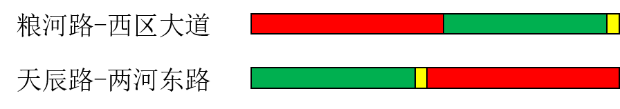

图2-6：信号配时

2.6.2 绿信比

绿信比是一个信号相位的有效绿灯时长与周期时长之比。假设损失时间为2s，计算绿信比如下：



2.7 行人与非机动车过街方式

2.7.1 行人过街方式

天辰路与西区大道交叉口采用一次过街方式，一次过街指的是行人一次性完成通行的行为。当交叉口有信号控制时，信号灯将行人和机动车进行了时间上的分离，减少了行人与机动车的冲突。同时一次过街还具有行人线路顺畅的优点。

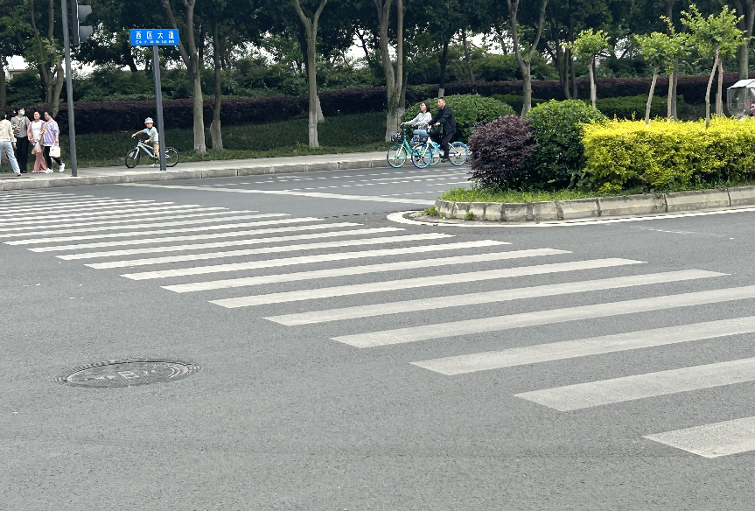

图 2-7：行人一次过街实景图

2.7.2 非机动车过街方式

非机动车道主要是专供自行车、平板车、三轮车、电动车和兽力车等车辆行驶的道路。在我国的各类城市道路上，非机动车主要以电动车的交通量最为突出，因此，城市中的非机动车道占有重要地位，必须对非机动车道的设计给予足够的重视。相关条例规定驾驶非机动车在道路上行驶应当遵守有关交通安全的规定。非机动车应当在非机动车道内行驶；在没有非机动车道的道路上，应当靠车行道的右侧行驶。

在天辰路、西区大道、粮河路道路两侧均设置有非机动车道供非机动车通行。而两河东路则无专用机动车道。

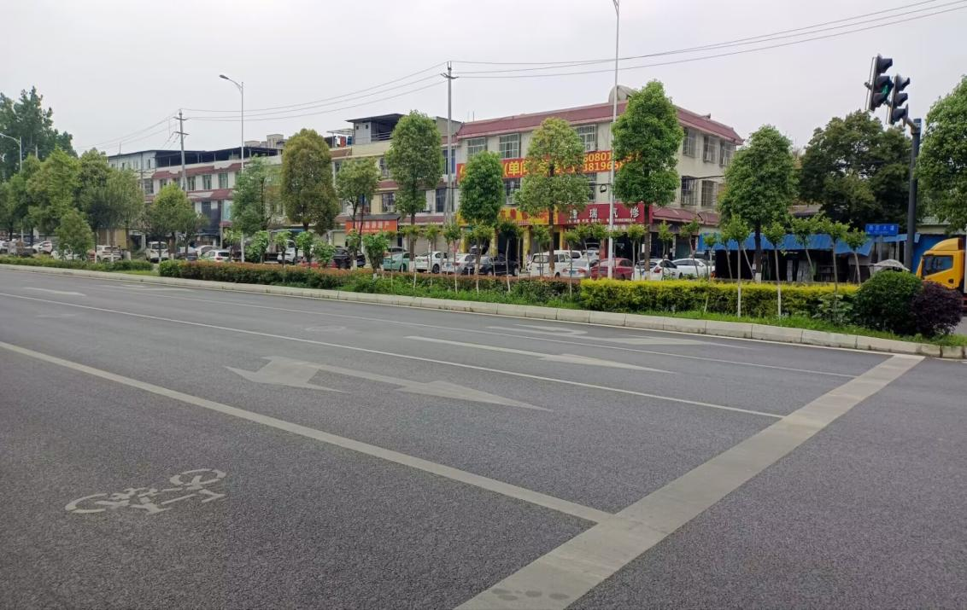

图2-8西区大道非机动车道实景图

对于交叉口，无专用非机动车过街设施，机动车与行人混行通过交叉口。

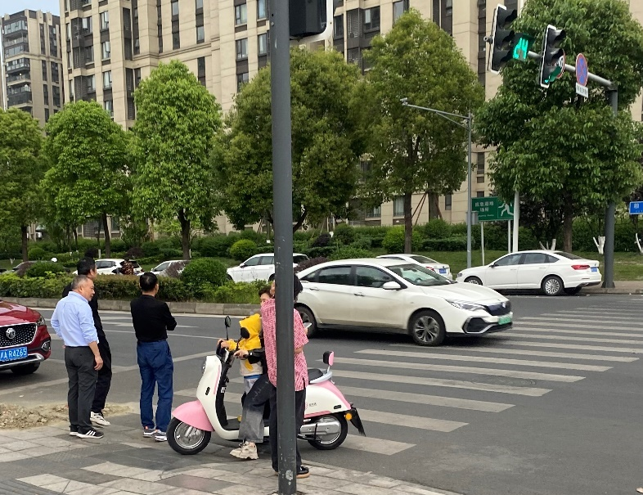

图2-9粮河路非机动车道行人混合过街图

三、现状评价

3.1饱和流率估计

饱和流率是指一条进口车道在连续的单位有效绿灯时间内，能够连续通过 停止线的折算为小轿车的最大流量数，用符号 S 表示，单位为 pcu/(h* ln)。其 中 pcu 为标准车当量数，h 为小时，ln 为车道数。而 pcu/h 是单车道饱和流率， 即为饱和流率的基本单位。

车道饱和流率由测得的车头饱和时距换算得到，即



*S*—车道饱和流率（车辆/小时）

*h0*—车头饱和时距（秒）

计算车道饱和流率的方法众多，例如实测估算法、基本饱和流率法、修正系数法等。基本饱和流率法的结果与实际偏差过大，而能够用于修正系数法的已知数据有限，无法进行计算，故本次调查采用计算结果较为精准的实测估算法对各车道饱和流率进行估计。

所需的车头饱和时距*h0*由小组在该交叉口实地测量。由于车头饱和时距的计算需要足够的样本量，而在绿灯亮时进口停止在引道上的前几辆车都会产生启动延误（绿灯损失时间），因此我们取高峰时期车辆趋于连续到达的时段内，各交叉口从绿灯启亮后，第五辆车车头，通过停车线到绿灯时段内连续通行的末车（第 n 辆车）车头到达停车线时计算得到平均车头时距作为，即：



 — 第n辆车车头时距（秒）-

由于其他路段进口车道与该路段行车环境类似，仅车道宽和限速有所不同， 故其他路段进口车道的估计饱和流率可通过西区大道直行车道饱和车头时距 进行修正得到。

表 3-1 西区大道直行车道车头饱和时距计算表

|  |  |  |  |  |  |  |  |  |  |  |  |  |
| --- | --- | --- | --- | --- | --- | --- | --- | --- | --- | --- | --- | --- |
| 车辆序号 | 周期1 | | 周期2 | | 周期3 | | 周期4 | | 周期5 | | 周期6 | |
| 车型 | 时刻 | 车型 | 时刻 | 车型 | 时刻 | 车型 | 时刻 | 车型 | 时刻 | 车型 | 时刻 |
| 1 | 小 | 0 | 小 | 0 | 小 | 0 | 小 | 0 | 小 | 0 | 小 | 0 |
| 2 | 大 | 2.7 | 小 | 3.1 | 小 | 2.9 | 小 | 2.8 | 小 | 2.7 | 小 | 2.5 |
| 3 | 小 | 6 | 小 | 6.1 | 小 | 5.8 | 小 | 5.7 | 小 | 5.6 | 小 | 5.4 |
| 4 | 小 | 8.8 | 小 | 8.9 | 小 | 8.6 | 小 | 8.6 | 小 | 8.4 | 大 | 7.6 |
| 5 | 小 | 11.9 | 小 | 11.5 |  |  | 小 | 11.5 | 小 | 11.6 | 小 | 11.5 |
| 6 | 小 | 14.6 | 小 | 14.6 |  |  | 小 | 14.2 | 小 | 14.5 | 小 | 14.1 |
| 7 | 小 | 17.8 | 大 | 17.5 |  |  |  |  | 小 | 17.3 |  |  |
| 8 | 小 | 20 |  |  |  |  |  |  |  |  |  |  |
| 车头饱和时距  h0 | 2.5 | | 2.5 | | 2.15 | | 2.37 | | 2.47 | | 2.35 | |
|  |

因此得到此车道饱和流率：





将这一调查结果作简单修正，得到其他各车道的饱和流率（取 50 的整倍数）。

表 3-2交叉口各车道饱和流率表

|  |  |  |
| --- | --- | --- |
| 道路名称 | 车道类型 | 车道饱和流率S(pcu/h) |
| 粮河路 | 直行右转车道 | 1350 |
| 直行左转车道 | 1350 |
| 西区大道 | 直行右转车道 | 1500 |
| 直行车道 | 1500 |
| 天辰路 | 左转掉头车道 | 1300 |
| 直行右转车道 | 1300 |
| 直行左转车道 | 1300 |
| 两河东路 | 无标线 | 1200 |
| 无标线 | 1200 |

3.2通行能力、饱和度和服务水平

3.2.1 通行能力的计算

本小组采用中国城市道路设计规范推荐的方法计算天辰路-西区大道交叉口通行能力。以西区大道为例，计算交叉口通行能力。该路段共有三个进口道，分别为直行右转、直行、左转掉头车道，计算步骤如下：

（1）直行车道通行能力：

停车线断面一条直行车道设计通行能力的计算公式为：



*Cs*— 一条直行车道的设计通行能力(pcu/h)

— 信号灯周期(s)

— 每周期内的绿灯时间(s)

— 绿灯亮后，停止线上第一辆车通过停车线的时间，平均取2.3s;

— 直行前后两车通过停车线的车头时距(s/pcu)

— 折减系数，可采用0.9

车辆平均通过停车线的时间𝑡i辆组成、车辆性能、驾驶员条件有关，设计时可采用调查数据，即𝑡i=2.316s。

代入*Tc*  = 90*s、tg =* 40*s、t0 =* 2.3*s、ti =* 2.316s、= 0.9*s*得：



（2）直右车道通行能力：



（3）左转掉头车道：

本交叉口进口道共有三条车道，左转掉头车道、直行右转车道、直行车道，属于设有专用左转车道未设专用右转车道的类型。若要计算单独设专用左转的通行能力，首先应计算无专用右转车道时，专用左转车道通行能力。



-设有左转车道时，本面进口道的设计通行能力

-本进口直右车道通行能力

-左转车所占比例

代入可得：



在上式基础上继续计算专用左转通行能力



-专左车道通行能力

-设专用左转车道无专用右转车道时，本进口道通行能力

代入可得：



同上，经计算得到交叉口进口道的通行能力如下：

表 3-3 天辰路-西区大道交叉口进口道通行能力表

|  |  |
| --- | --- |
| 路段名称 | 设计通行能力（pcu/h） |
| 粮河路 | 1014 |
| 西区大道 | 1573 |
| 天辰路 | 1164 |
| 两河东路 | 1056 |

交叉口设计通行能力等于四个出口的设计通行能力之和，故该交叉口的设计通行能力为：



3.2.2饱和度的计算

（1）各进口道饱和度计算：

车道饱和度就是该车道车流的实际交通流量与饱和通行能力的比值。

饱和度计算公式如下：



-交叉口进口道实际交通量（pcu/h）

-交叉口进口道设计通行能力（pcu/h）

代入调查获得的各进口道的实际流量和计算得到的各进口道设计通行能力得到下表：

表 4-4 各进口道饱和度表

|  |  |
| --- | --- |
| 路段名称 | 饱和度 |
| 粮河路 | 0.25 |
| 西区大道 | 0.25 |
| 天辰路 | 0.64 |
| 两河东路 | 0.33 |

**（2）交叉口饱和度计算：**

交叉口饱和度取各进口道饱和度以进口道流量为权的加权平均值。



代入具体数值得到：



各个相位的饱和度均小于1时，整个交叉口运行处于欠饱和状态，即交叉口饱和度小于1；而相位饱和度中,只要有一个大于1，则整交叉口就处于过饱和状况,交叉口饱和度也大于1。分析得到梓潼路-校园路交叉口饱和度较小，说明此交叉口的通行能力利用率偏低，在一定程度上浪费了道路交通资源。

3.2.3服务水平的计算

参照《城市道路工程设计规范》，将服务水平划分一级、二级、三级、 四级四个等级，其中控制延误采用各车道平均车辆延误。

表 4-5 信号交叉口服务水平分级表

|  |  |  |  |  |  |
| --- | --- | --- | --- | --- | --- |
|  | 服务水平 | 一级 | 二级 | 三级 | 四级 |
| 服务水平 |  |
| 控制延误（s/pcu） | | <30.0 | 30-50 | 50-60 | >60 |
| 负荷度V/C | | <0.6 | 0.6-0.8 | 0.8-0.9 | >0.9 |
| 排队长度（m） | | <30.0 | 30-80 | 80-100 | >100 |

目前，国内较多使用Webster 模型来计算延误，该模型由webster于 1958年提出。该模型由正常相位延误、随机延误两部分组成。其公式表达式如下：





其中







代入各参数与之前求得的参数，进而确定服务水平如下表所示。

表 4-6 延误及服务水平

|  |  |  |  |  |  |
| --- | --- | --- | --- | --- | --- |
| 路段名称 | 正常相位延误d1 | 随机延误d2 | 总延误 | 饱和度 | 服务水平 |
| 粮河路 | 40.65 | 0.57 | 41.22 | 0.25 | 二级 |
| 天辰路 | 50.53 | 2.17 | 52.69 | 0.64 | 三级 |
| 西区大道 | 40.55 | 0.35 | 40.90 | 0.25 | 二级 |
| 两河东路 | 42.36 | 0.79 | 43.15 | 0.33 | 二级 |

四、问题分析与改善意见

4.1 问题分析

4.1.1交叉口视距问题

道路边缘建筑物修建杂乱无章,遮挡视线。在两河东路进口道处,停止线处右转弯视野被大幅度遮挡,驾驶员难以判断车况,极易发生交通事故。

根据《城市道路工程设计规范》CJJ 37-2012（2016年版）第6.2.7条,为保证行车安全，应使驾驶员能看到前方一定距离的道路路面，以便及时发现路面上有障碍物或对向来车，使汽车在一定的车速下能及时制动或避让，从而避免事故，设计速度为40km/h的道路，停车视距为40m，

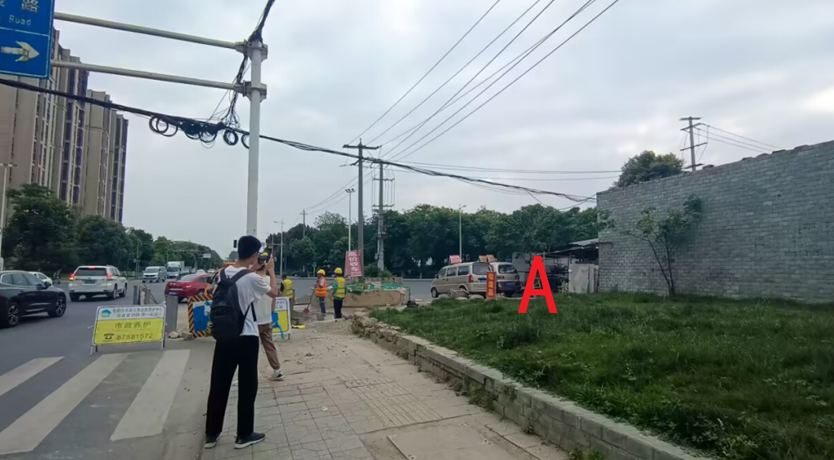

图4-1 A区域拐角处杂乱的建筑阻挡视野

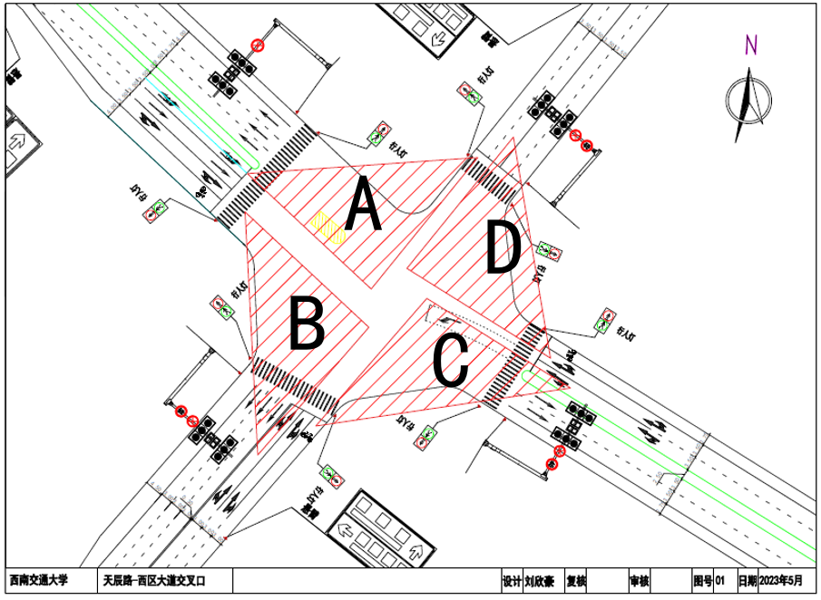

图4-2 被建筑物阻挡的A区视距三角形

4.1.2交叉口转弯半径问题

西区大道进口道右转弯半径过大，大部分车辆右转弯时没有减速，导致车辆转弯速度快，影响行人与非机动车的安全。

4.1.3交叉口标志标线设计问题

(1)人行横道设计不合理：

天辰路进口道处的车道多,道路比较宽,导致行人过街距离很长,在人行横道中间应设立行人安全岛以保证行人安全。且南进口道路的人行横道设置不与街边垂直,增加了行人的过街距离,增加了行人过街的安全隐患。

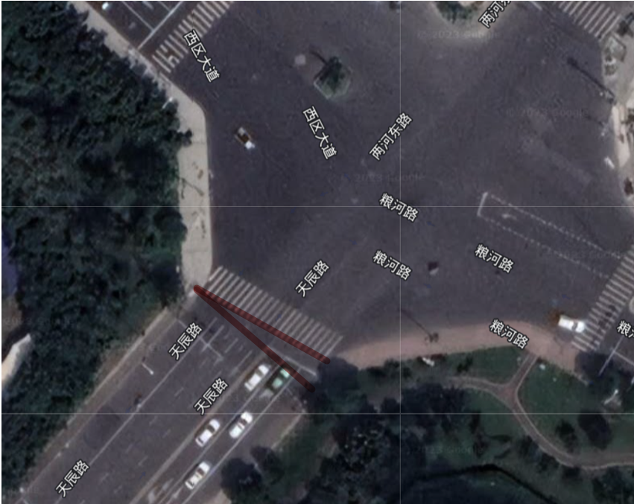

图4-3 人行横道不垂直于道路中心线

(2) 左转待转区设置不合理：

粮河路左转进口道设置了左转待转区，但是该路口的信号灯没有与之相匹配的左转信号相位，与设计初衷不符, 增加了横向车流与车辆发生冲突的风险。

根据道路交通标志和标线 第3部分：道路交通标线GB 5768.3-2009中4.6.2对左转待转区要求有左转弯专用信号且辟有左转弯专用车道时使用。

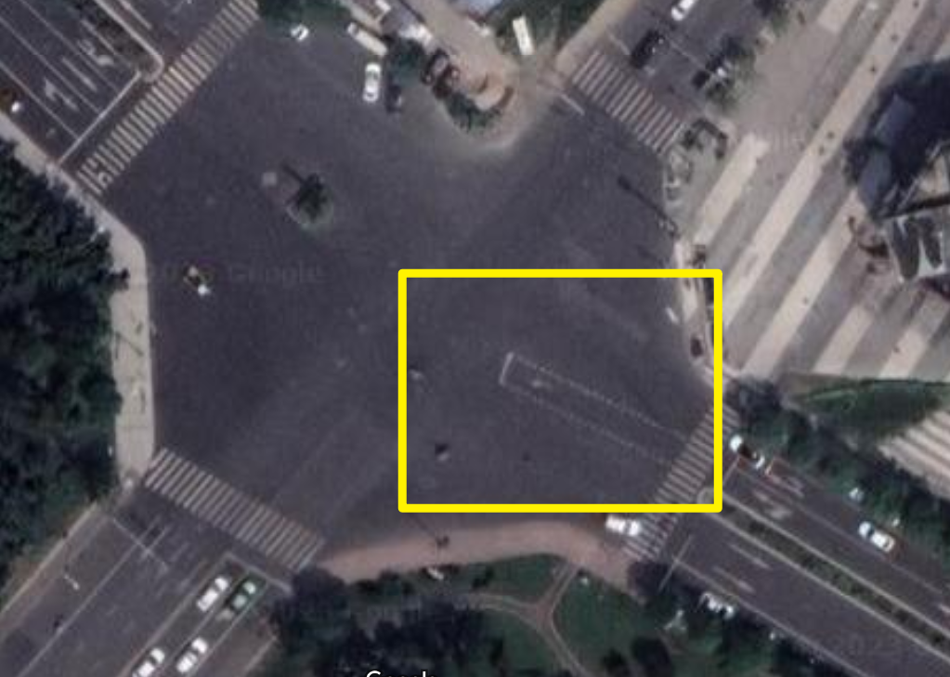

图4-4 左转待转区问题

(3) 停止线设计不合理：

天辰路的进口道处的汽车停止线设计过于靠后,该交叉口较大,如此设计导致从天辰路开往两河东路的车辆在路口里停留时间长,增加了信号配时的损失时间,降低了路口的通行能力。

4.1.4 信号相位设计问题

交叉口信号相位设计为两相位，在调查中发现，四个交叉口流量并不匹配，且交叉口内部有左转待转区，相位未充分分配好各进口道的通行时间。

4.1.5行人与车辆通行问题

(1) 行人过街随意:

行人过街时,有许多素质不高的行人不遵守交通规定,也不严格走人行横道。又加上该路口车流量较大,不遵守交通规则的行人非常容易发生交通事故。

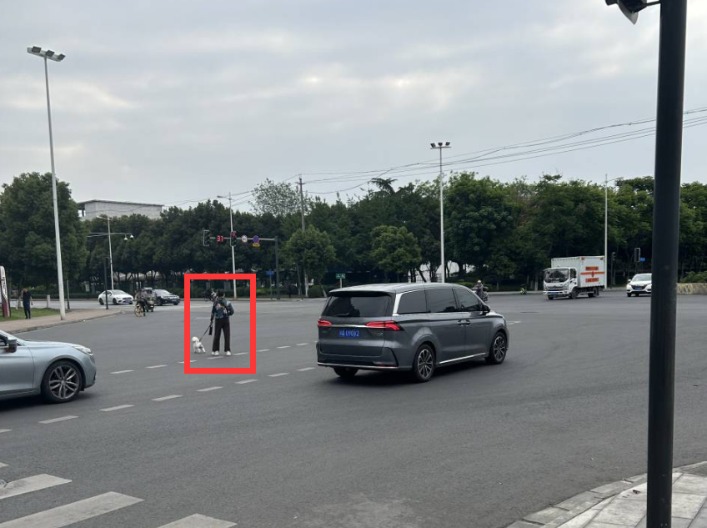

图4-5 行人横穿马路

(2) 非机动车不遵守交通规则,任性通行：

该路口附近有诸多社区,又临近成都外国语学校,人流量大,有许多接送孩子的家长,外卖骑手等人驾驶非机动车在路口无视交通规则,在车道逆行、横穿马路等不文明交通现象频发,有着不小的安全隐患。

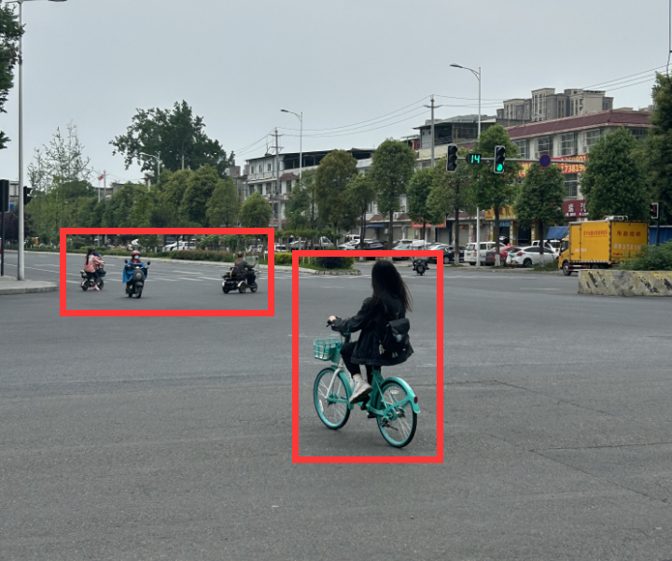

图4-6 非机动车横穿马路

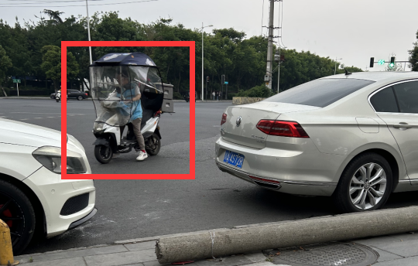

图4-7 非机动车逆行

4.1.6路边停车问题

该路口没有交警、摄像头等交通管制手段,许多需要临时停车的司机图方便,就在路边随意停车,导致转弯处,人行横道处都能看见违停的车辆,严重影响交通秩序,加重了交叉口的负担与拥挤状况。

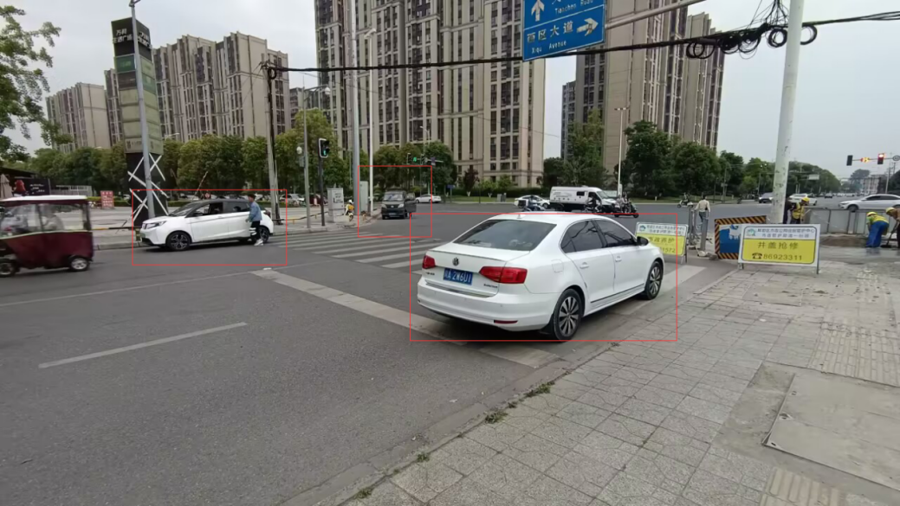

图4-9 机动车停放在转弯处及人行横道上

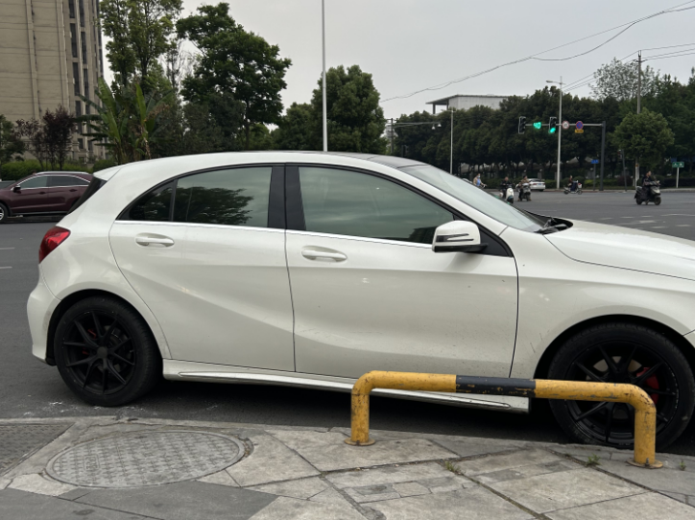

图4-10 机动车停放在转弯处

由于路口位于万科生活广场处,附近没有集中的停车场,不少前来就餐的人就就近在非机动车道停车,会导致非机动车道被占用,影响其他人通行,造成交通堵塞。

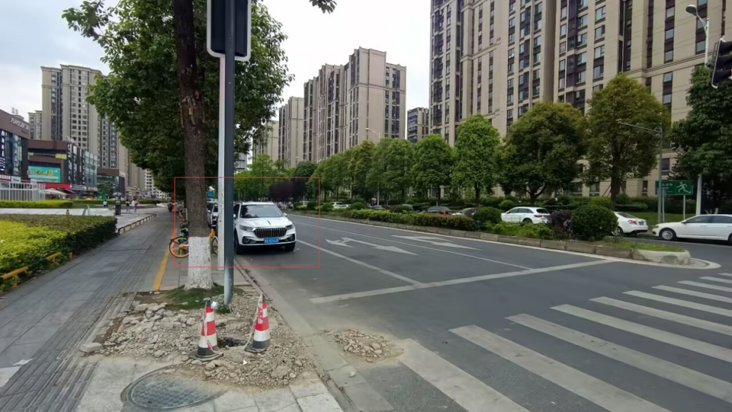

图4-11 机动车停占用非机动车道

4.2 改善意见

4.2.1交叉口视距问题

对影响交通建筑进行拆除整改,保留足够的安全视距。

4.2.2转弯速度过快问题

（1）修改转弯处路缘带,减小右转弯半径。

（2）修设道路交通标志牌,提醒减速。

4.2.3交叉口标志标线设计问题

（1）重设斑马线，使之垂直于路面，减少过街距离，提高行人过街的安全性。

（2）停车线向前延伸,缩小路口间行进距离。

（3）改进信号相位,修整左转弯待行区。

4.2.4交叉口信号相位设计问题

配合调查数据对信号相位进行修正。

4.2.5行人与车辆通行问题

（1）宣传落实二次过街,规范行人与非机动车的过街行为。

（2）设置专门的人行天桥和地下通道，来减少人员对于交通的干扰。

（3）进行渠化改造，规范车辆和行人通过路口的运行轨迹，减少交通冲突点，（4）提高路口的通行效率，保障行人和非机动车的过街安全，减少[交通事故隐患](https://baike.baidu.com/item/%E4%BA%A4%E9%80%9A%E4%BA%8B%E6%95%85%E9%9A%90%E6%82%A3/53191842?fromModule=lemma_inlink)。

4.2.6车辆停放问题

（1）修建停车场或划分停车位,便捷司机停车。

（2）在交叉口的某些道路上设置提醒和禁止停车标志,加强停车管理，整治不合理的停车行为。

五、结束语

此次我们小组选择了晚高峰对天辰路和西区大道交叉口进行实地调查，运用课上所学知识以及相关方法，对交叉口的道路几何尺寸与功能、信号控制配时、各个进口道的流量等进行数据采集，并计算得到饱和流率、通行能力、服务水平等参数指标。同时，结合课程所学的内容，提出了一些初步改善意见。

此次调查，我们小组收获颇多，通过实地调查的方式我们对课堂所学的专业知识与技能有了更深的理解与掌握，也提高了将理论转化为实际运用的能力。